AANBOD MINDFULNESS IN ZIEKENHUIZEN EN ANDERE INITIATIEVEN
ZIEKENHUIS/INSTELLING | CONCEPT | PRAKTISCH
MINDFULNESS-TRAININGSPROGRAMMA'S IN ZIEKENHUIZEN - SPECIFIEK VOOR ONCO-PTN
AZ Nikolaas | Wat? Mindfulnesstraining,1 infosessie + 8 weken | Groepen per jaar? 2
St Niklaas | Voor wie? Voor oncopatiënten, tijdens en na behandeling, voor hun naasten | Prijs? 40€
contact: Michel Schynkel |  | Locatie? In het ziekenhuis
michel.schynkel@aznikolaas.be | Terugkomsessies? 2x/jaar
AZ Delta | Wat? Mindfulnesstraining, 8 weken | Groepen per jaar? 2 à 3
Roeselaere-Menen | Voor wie? Voor oncopatiënten en hun naasten | Prijs? 120 euro
contact: Els Moreau | Terugkomsessies? 2 maandelijks | Locatie? Buiten het ziekenhuis
ism Kristel Van Maele, psychologe
Jessa ziekenhuis | Wat? Mindfulnesstraining, 8 weken | Groepen per jaar? 3, 2 voorjaar en 1 najar
Hasselt | Voor wie? Voor oncopatiënten, na behandeling, ook voor patiënten  behandeld in een ander ziekenhuis
 |  | Prijs? Gratis
 | 1 à 2 x/maand | Locatie? Op de campus, maar buiten het ziekenhuis
Sofie Engels, | Terugkommoment van 1 uur
sofie.engels@jessazh.be
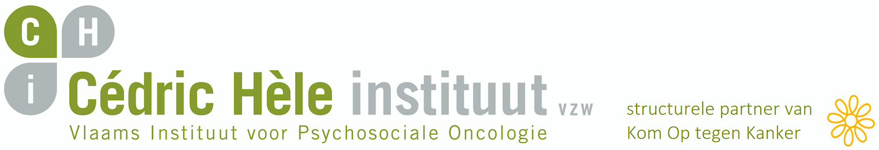
AZ Klina | Wat? Mindfulnesstraining 8 weken | Groepen: 3 groepen per jaar (reeds 2 volzet 2016)
Brasschaat | Voor wie? Oncopatiënten tijdens en na hun behandeling, ook hun naasten | Prijs: kosteloos voor alle deelnemers (patiënten en naasten) dankzij financiering van de Stichting tegen kanker
Contact: | Terugkomsessie? worden extern georganiseerd door de trainer | Locatie: buiten het ziekenhuis in een groene omgeving
UZ Gent | Wat? Mindfulnesstraining, 8 weken | Groepen per jaar? 3
contact: Ingrid Jacobs | Voor wie? Voor oncopatiënten, tijdens en na behandeling, voor hun naasten, ook voor patiënten behandeld in een ander ziekenhuis | Prijs? 170€ - tot 75% terugbetaling van christelijke en liberale mutualiteit
ingrid.jacobs@uzgent.be
 | trainingsgroep voor zorgverleners (ook uit andere ziekenhuizen) | Locatie? In het ziekenhuis
 | Terugkomsessies? Maandelijks  Er zijn ook individuele mindfulness en compassietrajecten tijdens behandeling mogelijk. | vervolg compassietraining van 8 weken - heartfulness en kanker. Kostprijs 170 euro - wordt jaarlijks georganiseerd- start september
UZ Brussel  Contact: Ineke Van Mulders  ineke.vanmulders@uzbrussel.be | Wat? Mindfulness basistraining (intake gesprek en 8 sessies)  Voor wie? Voor oncopatiënten (tijdens en na behandeling) en hun naasten (ook voor patiënten behandeld in een ander ziekenhuis), ook voor zorgverstrekkers.  Wat? Kort programma (intake gesprek en 3 sessies)  Voor wie? Voor oncopatiënten tijdens behandeling  Terugkomsessies: 2 à 3 keer per jaar | Groepen: 2 à 3 per jaar  Prijs: 170 euro  Locatie: te bepalen  Groepen: 5-tal per jaar
AZ Sint – Lucas Gent  Contact: Dora Van Haver  dora.vanhaver@azstlucas.be | Wat? Mindfulnesstraining bij kanker, 8 weken  Groepen per jaar? 2  Voor wie? Oncologische patiënten bij wie de intensieve therapie beëindigd is.  Het programma richt zich tot patiënten die anders willen leren omgaan met stress, ziekte, pijn of vermoeidheid.  Enkel voor onco-patiënten en enkel patiënten van het AZ St-Lucas | Groepen per jaar? 2  Prijs? 120€  Locatie? In het ziekenhuis

MINDFULNESS-TRAININGSPROGRAMMA'S IN ZIEKENHUIZEN - VOOR IEDEREEN TOEGANKELIJK
ZNA St Elisabeth Antwerpen | Wat? Mindfulnesstraining, 8 weken | info: http://www.zna.be/nl-BE/overZNA/Sites/~/link.aspx?_id=0E890A9954334BDF8ACD7B6093EB500D&_z=z
contact: Edel Maex | Voor wie? Voor iedereen
AZ St Jan Brugge | Wat? Mindfulnesstraining, 8 weken, 1,5 u ‘s avonds | Groepen: 2 per jaar  Prijs? 120 euro  Locatie: in het ziekenhuis
contact: Tania Verelst | Voor wie? Voor iedereen
Tania.Verhelst@azsintjan.be
MINDFULNESS ALS ONDERDEEL VAN EEN ANDER PROGRAMMA IN ZIEKENHUISSETTING
UZ Leuven | Wat? Mindfulness is een onderdeel van een programma  'omgaan met stress-gerelateerde fysieke klachten'
contact:
Veerle Gillis
veerle.gillis@uzleuven.be
Anneleen Gebruers
Anneleen.gebruers@uzleuven.be
Gillian Demin:
gillian.demin@uzleuven.be

